|  |  |
| --- | --- |
|  | ТЕХНИЧЕСКИ УНИВЕРСИТЕТ - ВАРНА  ФАКУЛТЕТ ПО ИЗЧИСЛИТЕЛНА ТЕХНИКА И АВТОМАТИЗАЦИЯ |

**КУРСОВ ПРОЕКТ**

по

Проектиране на потребителски интерфейс

Изготвил:

Михаил Георгиев 19621820

СИТ, 1 група,4 курс

В А Р Н А

2 0 2 2 год.

Съдържание

Анализ и оценка на интерфейси на таблици и списъци за мобилни приложения 3

Въведение 4

Различни модели на таблици 6

Стандартна таблица (Basic table) 6

Таблица без заглавия (Headerless Table) 6

С фиксирана колона (Fixed Column) 7

Преглед плюс данни (Overview plus Data) 8

Групирани редове (Grouped Rows) 10

Каскадни списъци (Cascading Lists) 10

Таблици с визуални индикатори (Table with Visual Indicators) 12

Таблици с възможност за редакция (Editable Table) 12

Изграждане на емпатия у младите деца, използвайки Допълнена реалност (AR) 14

Въведение 15

Мотивация 15

Литературен преглед 15

Предложен подход 17

Резултати и дискусии 18

Изводи 20

Тема:

# Анализ и оценка на интерфейси на таблици и списъци за мобилни приложения

Въведение

В днешно време повечето компании разполагат с корпоративни приложения или надеждни инструменти за производителност, които обикновено включват таблици, пълни с данни. Например огромна таблица с десетки колони и редове, която заемат прекалено много място по хоризонтала и по вертикала. Повечето от тях се чудят как такава таблица би могла да бъде включена в мобилното им приложение. За да бъдем по-точни, как тези данни ще бъдат включени, по нетрадиционен начин. За щастие малките размери на мобилните телефони ни дават отлична възможност за преценка коя информация е най-важна за показване.

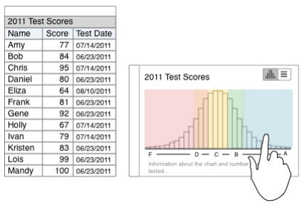Например дълга таблица, съдържаща резултати от тестове на ученици би била по-добре представена като графика. Така ще може да се видят всички ученици, които са постигнали резултат в рамките на определен диапазон от Гаусовата крива:

Можем да предоставим и алтернативен изглед като използваме таблица без заглавие с динамично търсене за бърз достъп до резултатите на конкретен ученик:

Картина, която съдържа маса

Описанието е генерирано автоматично

След като ключовите данни са идентифицирани в дадено приложение, те трябва да бъдат показани. Ето някои примерни модели на таблици:

Картина, която съдържа маса

Описанието е генерирано автоматично

## Различни модели на таблици

### Стандартна таблица (Basic table)

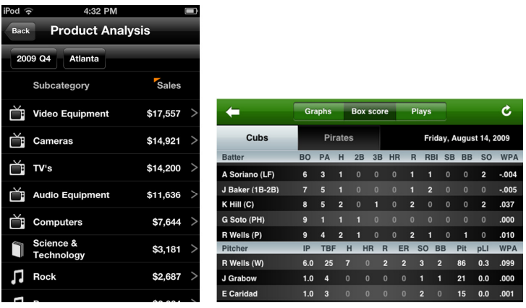Стандартната таблица е просто таблица с фиксирани заглавия на колони и мрежово оформление. Редуването на цветовете на редовете на таблицата, известни също като "зеброво райе", или тънки линии между редовете, могат да подобрят четливостта на таблицата.

### Таблица без заглавия (Headerless Table)

Таблиците без заглавия съдържат удебелени редове, показващи множество променливи за даден обект, без етикети за колоните. Често срещана практика е идентификаторите на редове да се правят с по-голям шрифт, а подробностите — с по-малък. Realtor.com тестват границите на това, което може да се побере в тези дебели редове. Това е идеален модел за показване на колекция от предмети (като инвентар, рецепти, албуми, и т.н.) и резултати от търсене. Също като списъка, този модел е предназначен за бързо сканиране и избор.

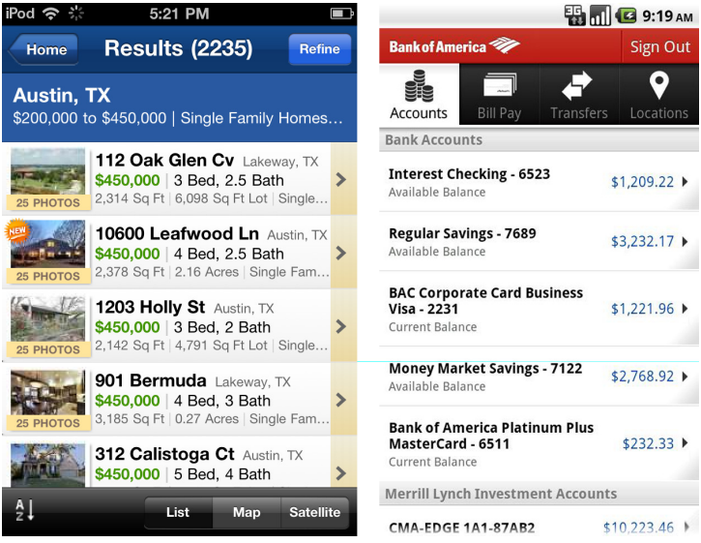

### С фиксирана колона (Fixed Column)

За по-големите таблици, структурата с фиксирани колони би работила по-добре. Най-лявата колона в тази извадка на Roambi е замразена, докато останалите колони могат да се местят. А Fidelity използва фиксирани колони отляво и отдясно, а свободно местещите се колони са в средата. Този дизайн е по-труден за използване, от този на Roambi, тъй като зоната за местене е по-малка.

Картина, която съдържа текст

Описанието е генерирано автоматично

### Преглед плюс данни (Overview plus Data)

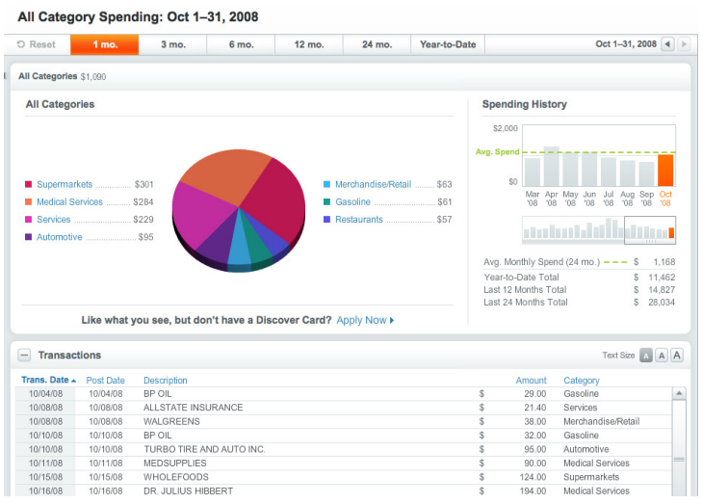Моделът "Преглед плюс данни" се отнася до обобщаването на съдържанието на таблицата, като се показва над всеки редове с данни. Един пример е SpendAnalyzer на Discover.

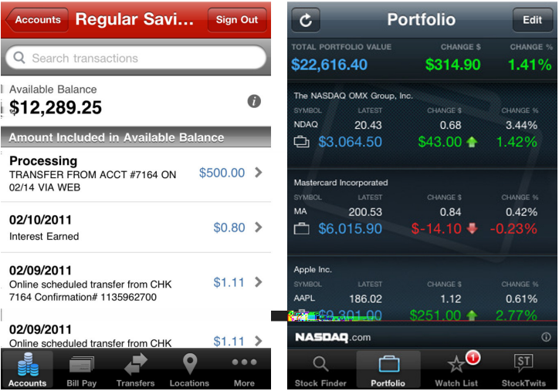В приложенията, като например сметка в Американската банка (Bank of America), наличността по спестовната сметка (преглед) се показва с едър шрифт над данните за сметката (данни). Друг пример е NASDAQ.com, където прегледът е фиксиран над материалите, което ви позволява да се движите из портфейла, без да губите обобщението.

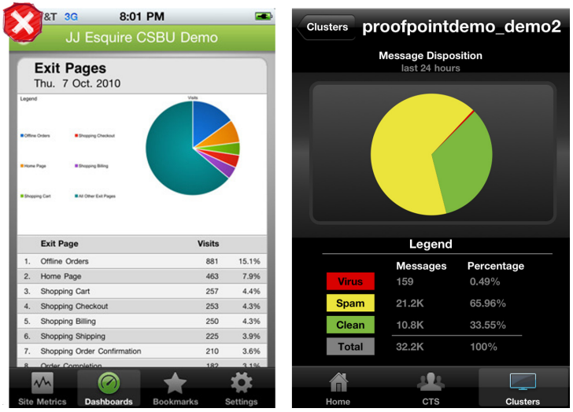Adobe Site Catalyst използва диаграма за обобщение, но пък дизайнът на кръговата диаграма се нуждае от промяна, защото легендата е прекалено трудна за четене. Чудесен пример с решаване на този проблем предлага Proofpoint, като те включват легендата заедно с данните.

### Групирани редове (Grouped Rows)

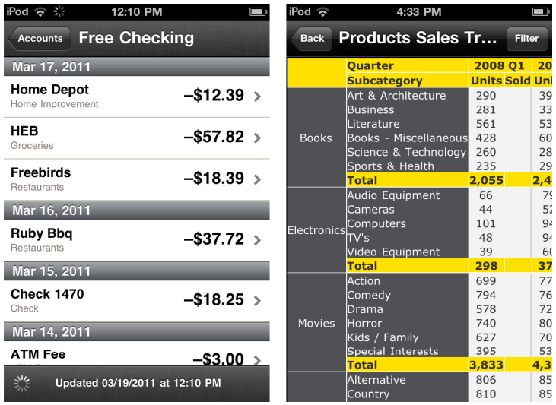Групираните редове подпомагат данните от таблицата да са по-лесни за разбиране. Групите от редове могат да служат както заглавия на раздели, като транзакциите, подредени и групирани по дата в примера с Mint, така и за обобщения на подразделите, като жълтите редове с обща сума в примера с MicroStrategy Mobile.

### Каскадни списъци (Cascading Lists)

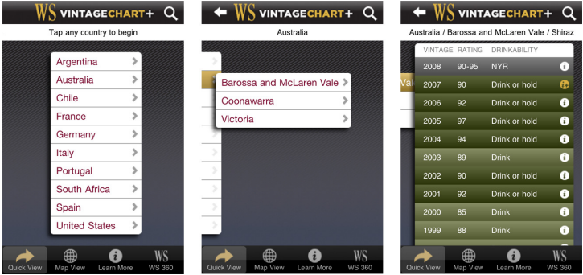Дървовидна таблица не би могла да се събере на малкия екран на телефон, но каскадният списък може да предложи същата йерархична структура. Каскадния списък в Wine Spectator улеснява придвижването от страната към сорта и таблицата с реколтата.

в, UI елемент, който "представя данни в списък от няколко реда с една колона". Този дизайн се използва от Drobox за вторична навигация в раздела Drobox.

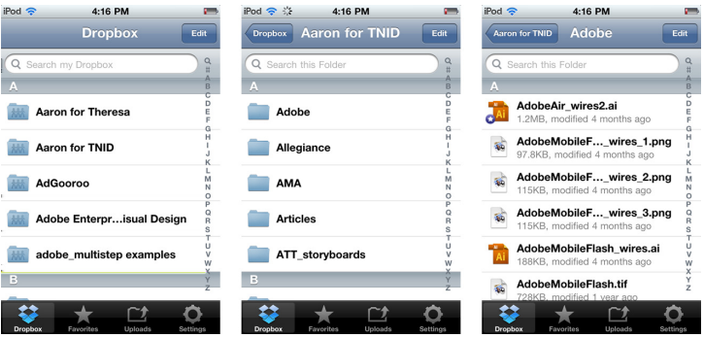

### Таблици с визуални индикатори (Table with Visual Indicators)

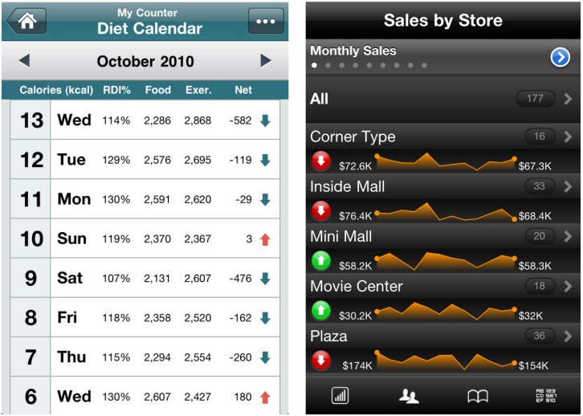Всяка една таблица може да се до изпипа като се добавят допълнителни визуални елементи и/или икони, които да улеснят фокусирането върху конкретни точки на интерес. My Diet Calendar използва цветни стрелки, за да покаже дали дневният нетен прием на калории е по-голям или по-малък от дневния разход на калории. В таблицата на Roambi, Продажби по магазини, се използват допълнителни визуални елементи и икони, за да се покаже формата на месечните данни за продажбите и тенденциите.

### Таблици с възможност за редакция (Editable Table)

Програмите за електронни таблици като QuickOffice почти винаги са единствените, които имат възможност за редактиране на таблици в мобилни интерфейси. Много от правила, които важат за мобилните таблици с възможност за редактиране, важат и за уеб:

* Ясно посочване на кой ред и/или клетка е избран.
* Осигуряване на подходящ редактор в зависимост от формата на клетката (селектор, спинър, избор на цвят, избор на дата...).
* 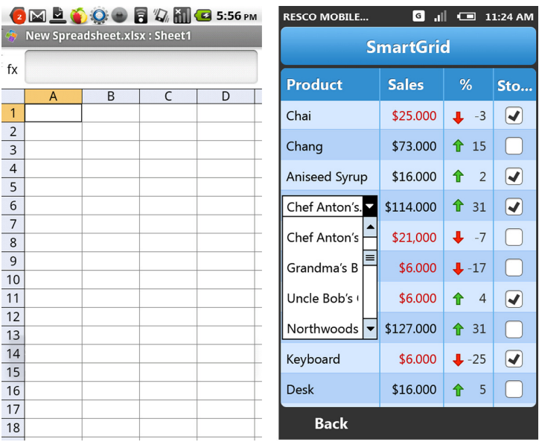При запазване, а не при промяна, осигуряване на обратна връзка и известия за грешки.

За разлика от уеб приложенията, повечето мобилни приложения с таблици с възможност за редактиране не са удобни за продължително използване заради клавишната навигация, а по специфично табулацията, която не се поддържа от повечето клавиатури на мобилни устройства.

Тема:

# Изграждане на емпатия у младите деца, използвайки Допълнена реалност (AR)

Въведение

Има нарастваща загриженост относно загубата на съпричастност в днешното общество. Проучване, проведено в Университета на Мичиган, установи, че студентите днес показват по-малко съпричастност в сравнение с предишните десетилетия, всъщност спад от 40% от 1980 г. насам с рязък спад през последното десетилетие. Това се счита за тревожно число. Без съпричастните завършващи няма да бъдат успешни дейци на промяната в индустриите. Проучване установи, че има увеличаване на социалната изолация поради спада на емпатията. От 1970 г. насам американците са по-склонни да живеят сами и по-малко вероятно да се асимилират с обществата. Няколко други социални изследвания също установиха, че социално изолираната общност може да окаже влияние върху отношението на хората към другите. Те са по-малко щедри и е по-вероятно да се възползват от другите. Загубата на емпатия се отразява и на социално-икономическия аспект на страната. Изследванията показват, че страните и регионите, в които има малко доверие и уважение извън собственото семейство, са склонни да изостават в икономическото развитие и растеж. Липсата на тръстове води до по-високо ниво на бедност и престъпност в страната. Колкото по-малко хората се доверяват един на друг, толкова повече се нуждаят от мерки за безопасност и разпоредби. Насилието се създава от по-малко емпатични общества, защото те не успяват да помислят кое е правилно или грешно. Следователно емпатията трябва да се насърчава от дома като сигурна основа.

Мотивация

Нашето изследване е вдъхновено от социално-икономическите проблеми в нашата страна Малайзия. Малайзийците в момента живеят в затруднения поради слабата икономика. Правителствената намеса в нашата икономика увеличи силата на политическите действия, като същевременно намали частните действия. Това е морална криза. Повишените разходи за живот принудиха нашите съграждани от Малайзия да работят денонощно. Според проучването за лишаване от ваканция от 2012 г. на Expedia, Малайзия се нарежда на четвърто място с най-отдадената работна сила с 90% от служителите, които работят дори когато са на почивка. Средно малайзийците работят около 40 часа седмично, което се равнява на осем часа на ден въз основа на петдневна работна седмица. Някои граждани имат няколко работни места, само за да оцелеят в градския живот. Родителите работят дълги часове и имат по-малко привързаност и връзка с децата си.

Литературен преглед

Виртуалната реалност (VR) се използва за описание на триизмерна, компютърно генерирана среда, която може да бъде взаимодействана и изследвана от потребителя. VR предоставя достъп до преживявания извън пространството на класната стая, например като потапяне в бежански лагер. Тези технологии дават възможност на потребителите да се потопят във всяка дейност по-бързо, без много рискове и да го правят по-интерактивно от преди.

Добър пример за компания, която произвежда игри за съпричастност чрез VR, е Minority Media. Компанията се превърна в катализатор за разрастващ се жанр видеоигри, наречен empathy gaming, където играчите са принудени да се изправят срещу реални човешки проблеми като тормоз, алкохолизъм или депресия. Съоснователят на Minority Media, Earnest Webb каза, че се опитват да поставят хората в различен начин на мислене и перспектива чрез VR и да се възползват от образователните възможности.

Големи технологични компании като Google, Apple, Facebook и Microsoft се стремят към победа в битката за AR. Всеки от тях работи за противодействие на работата на останалите, за да остане на върха на класациите. С пускането на ARKit на Apple и ARCore на Google през 2017 г. разработчиците вече имат достъп до някои мощни рамки за създаване на AR приложения. Сега е очевидно, че AR има висок потенциал за растеж, както е посочено на фигура 3.1. Експертите прогнозират, че пазарът на AR може да достигне 122 милиарда до 2024 г.

**Фигура 3.1** AR пазарни прогнози

Нашите литературни проучвания са открили няколко съществуващи емпатични приложения, използващи AR, и са обобщени в таблица 3.1.

|  |  |  |  |  |
| --- | --- | --- | --- | --- |
| **Име** | **Описание** | **Цена** | **Ревюта** | **Възрастово ограничение** |
| AR Freedom Stories | Акцентира върху рядко разказвани афро-канадски истории от епохата на подземната железница между Канада и САЩ, включително усилията на Хариет Тъбман да изведе американските роби на свобода в Канада. | Безплатно | 3/5 | 12+ |
| School Games AR: Preschool | Това е AR игра за предучилищна възраст, в която има безкрайно обучение, включително слушане на морални истории и четене с разбиране. | $4.99/месец | - | 3 до 5 |
| The Tortoise and Hare | Интерактивно приложение за книги с приказки, което използва добавена реалност, за да включи оцветяването на децата в триизмерната история. Самата история включва поука в края. | $2.99/месец | 3/5 | 5+ |

**Таблица 3.1** Сравнителни проучвания на съществуващите AR приложения за развитие на съпричастност

В таблица 3.1 повечето от приложенията не са свободно достъпни за потребителите, освен ако те не платят за тях. Освен това всички те са на английски език, което не подпомага ефективното обучение сред учениците в предучилищна възраст в Малайзия, тъй като повечето от тях не владеят английски. Въпреки това, в сравнение с предложеното от нас приложение, то не включва само разказване на истории, но потребителят трябва да реши какво да прави в дадена ситуация. Това е добър подход, за да ги накарате да осъзнаят последствията от желаното от тях действие. Освен това, отпечатаната книга с AR и анимацията в нашето приложение са изцяло на нашия местен език, малайски, за да го направим по-персонализиран към нашата местна култура и майчин език. Това позволява приложението като помощно средство за преподаване и обучение както в училищата, така и в домовете в Малайзия. Предлаганото от нас приложение е freemium продукт, при което приложението се предоставя безплатно, но печалбата се реализира чрез продажбите на AR книгата. Потребителите трябва само да закупят AR книга, която ще струва около 10 USD всяка.

Предложен подход

Това изследване изследва педагогиката на преподаване и учене на добродетели за образование в ранна детска възраст и за разработване на рамката за развитие на добродетели с помощта на добавена реалност (AR). Идеята да се интегрира използването на дигитални технологии в развитието на емоциите и положителните черти на характера е вдъхновена от напредъка на технологиите, които оказват най-голямо влияние върху мисленето на децата. Изследванията установяват, че дигиталните приложения като видеоигрите могат да подобрят визуално-пространствените способности, когнитивните умения и да увеличат способността за внимание и времето за реакция. От друга страна, има много насилствени видеоигри, за които е установено, че влияят върху емпатията, агресивното поведение, агресивното познание, агресивното въздействие, физиологичната възбуда, емпатията/десенсибилизацията и просоциалното поведение [8]. Ние разработваме 2D емпатични игри в симулирана среда на виртуална реалност, която представя някои ситуации, които изискват младите потребители да реагират с емпатия. Това служи като ролева игра, но във виртуална среда. На този етап сме разработили три сцени според малайзийската предучилищна програма за учене на добродетели на малайски език. Няколко сценария за емпатия, които ще бъдат внедрени в приложението AR. Всеки сценарий ще подчертае морална стойност, така че играчът да признае и научи просоциалните ценности. програмата ще поиска от играча да избере селекция от отговори, за да определи нивото на съпричастност. След това програмата ще обясни ситуацията и ще каже на правилния да оправи нещата в тази сцена. Ще бъде предоставена отпечатана AR книга с маркер на обекта, за да стартира приложението AR.

Фигура 3.2 и Фигура 3.3 показват примерна сцена за преподаване на стойността на честността, когато дете е хванато за неприятности, които е причинило. Приложението ще подкани играча да избере правилния отговор, свързан със сценария. Всички създадени сцени бяха илюстрирани с помощта на прост софтуер PowerPoint. След това младият играч трябва да избере бутон като отговор на изиграния сценарий на емпатия. Всеки бутон ще играе различен сценарий, за да покаже на играча въздействието на бутона, който е избрал.

Резултати и дискусии

Беше проведен тест върху десет ученици в предучилищна възраст на възраст от четири до осем години и седем деца с обучителни затруднения, което включва деца с аутизъм и бавно учещи. Освен ученици, някои родители и учители от предучилищни и специални училища също бяха включени по време на полевия тест. Беше проведено интервю, за да се знае обратната връзка на родителите относно предложения подход и приложението на AR.

**Фигура 3.2** Сцена на съпричастност

**Фигура 3.3**  Бутоните за отговор

**Фигура 3.4** Сред участниците

Беше проведен тест за приемане от потребителя (UAT) на приложението, за да се демонстрира, че приложението отговаря на критериите за ефективност. Резултатите от полевия тест, направен върху 10 ученици в предучилищна възраст и 7 ученика от специално училище в училище в Путраджая, Малайзия, показват необходимостта от такова приложение като помощно средство за обучение по педагогика на емпатията. Наблюдението върху учениците, докато използват приложението, беше записано, последвано от разпространение на формуляри за обратна връзка относно приложението и книгата.

Седемнадесет избрани малки деца получиха свобода да изследват приложението сами и по-късно им беше дадена анкета с пет твърдения. Те трябва да гласуват според това коя скала предпочитат най-много за всяко твърдение. Гласуването ставаше чрез залепване на стикерите в малката кутия до лицето на емотикона. Таблица 3.2 показва резултата от формуляра за проучване, който се състои от пет твърдения.

|  |  |  |  |  |  |
| --- | --- | --- | --- | --- | --- |
| № | Твърдение | Училище | Скала | | |
| 😟 | 😐 | 😀 |
| 1. | Мисля, че книгата на Emparti е красива. | Предучилищна възраст | 0 | 0 | 10 |
| Специално училище | 0 | 2 | 7 |
| 2. | Знам как да използвам приложението на Emparti | Предучилищна възраст | 0 | 2 | 8 |
| Специално училище | 0 | 1 | 6 |
| 3. | Харесвам картинките на Emparti | Предучилищна възраст | 0 | 1 | 9 |
| Специално училище | 0 | 0 | 7 |
| 4. | Научих много добрини | Предучилищна възраст | 0 | 0 | 10 |
| Специално училище | 0 | 1 | 6 |
| 5. | Искам да използвам тази книга отново | Предучилищна възраст | 0 | 0 | 10 |
| Специално училище | 0 | 0 | 7 |

*Предучилищна възраст: 10 ученика. Специално училище: 7 ученика

Изводи

Емпатията на индивидуално ниво може да направи възможно истинското равенство на обществено ниво. Предлаганото от нас приложение Empathic AR е различно от съществуващите приложения, където е свързано с нашата местна култура, език и текуща учебна програма. В момента сме във фаза на тестване на нашия прототип в избрани държавни училища в Малайзия. Ефективността на преподаването и ученето на емпатия чрез AR приложения ще бъде сравнена с традиционните методи чрез поредица от интервюта и наблюдения с малки деца, учители и родители. Резултатите ще бъдат представени в следващи публикации. Съществува потенциална комерсиализация за въвеждане на цифрова емфатична технология като помощно средство за преподаване и обучение за специалните училища в Малайзия. Наличното преподаване и учене по съпричастност в малайзийските училища безспорно липсва и не може да придаде разбиране на здравия разум в ежедневния живот поради липса на разбиране от много страни – преподаватели, учащи, родители, политици в страната и т.н. Този феномен, в много сценарии могат да доведат до постоянни сериозни социално-икономически проблеми, които напълно ще покрият бъдещето на децата.